AGÊNCIA DE REGULAÇÃO DE PERNAMBUCO – ARPE
Coordenadoria de Energia Elétrica e Gás Canalizado – CEEGC
RELATÓRIO DE FISCALIZAÇÃO
FISCALIZAÇÃO DAS INSTALAÇÕES DE GÁS NO(S) MUNICÍPIO(S) DE CABO DE SANTO AGOSTINHO E JABOATÃO DOS GUARARAPES
Argemiro
JANEIRO 2026
RELATÓRIO DE FISCALIZAÇÃO DIRETA – PROCESSO ADMINISTRATIVO
PA-001/2026-CEEGC – GÁS PROCESSOS
SEI Nº _______________________

LISTA DE ABREVIATURAS E SIGLAS
Sigla | Definição
CRM | Conjunto de Regulagem de Pressão e Medição
ERP | Estação de Regulagem e Pressão
ERPM | Estação de Regulagem, Pressão e Medição
ETC | Estação de Transferência de Custódia
GN | Gás Natural
GNL | Gás Natural Liquefeito
GNV | Gás Natural Veicular
PSV | Válvula de Segurança e Alívio de Pressão
MVAZ | Medidor de Vazão

1. INTRODUÇÃO
Atualmente, a prestação dos serviços públicos de odorização, canalização e distribuição de gás natural em Pernambuco é realizada pela Companhia Pernambucana de Gás (Copergás). A Agência de Regulação dos Serviços Públicos Delegados do Estado de Pernambuco (Arpe), por meio da Coordenadoria de Energia Elétrica e Gás Canalizado (CEEGC), conduz fiscalizações voltadas à regulação técnico-operacional dos serviços prestados, avaliando as condições operacionais, a conservação e a manutenção das instalações, a conformidade com a legislação vigente, a qualidade do serviço e a satisfação dos usuários.
As Fiscalizações Periódicas, organizadas na Agenda Regulatória da CEEGC, inspecionam se as instalações do sistema de distribuição atendem às normas legais. Este relatório apresenta os resultados das fiscalizações realizadas in loco em Cabo de Santo Agostinho e Jaboatão dos Guararapes, durante o mês de janeiro de 2026.
2. OBJETIVOS
A fiscalização direta e periódica verifica o grau de conformidade das unidades operacionais com a legislação e as normas vigentes e determina ou recomenda medidas corretivas. Objetivos específicos:
Conformidade Legal: verificar o cumprimento das normas aplicáveis ao gás canalizado, em especial nos equipamentos dos sistemas de distribuição (medidores, lacres, tubulações e placas de identificação);
Condições Operacionais, de Conservação e Manutenção: analisar as condições técnico-operacionais, o estado de conservação, a manutenção e a segurança das unidades.
De acordo com a Agenda Regulatória, a meta de fiscalizações para 2026 é de 384. Considerando essa meta, a equipe procura abranger todos os municípios com instalações da Copergás e os diferentes nichos.
3. METODOLOGIA
A fiscalização direta e periódica em Cabo de Santo Agostinho e Jaboatão dos Guararapes é realizada por analistas da CEEGC e organizada em três etapas: Preparação e Planejamento, Execução da Fiscalização e Monitoramento e Avaliação. A execução é pautada pelo seguinte arcabouço normativo:
- Lei Federal nº 14.134/2021 (atividades relativas ao transporte de gás natural);
- Lei Estadual nº 17.641/2022, que altera a Lei Estadual nº 15.900/2016 (serviços locais de gás canalizado em Pernambuco);
- Lei Estadual nº 12.524/2003, que consolida as disposições sobre a criação da Arpe (arts. 3º e 4º);
- Resolução Arpe nº 034/2006 (prestação do serviço de fornecimento de gás canalizado, indicadores e penalidades);
- Resolução Arpe nº 083/2013 (procedimentos de fiscalização, autuação e aplicação de penalidades);
- ABNT NBR 12.712 (projeto de sistemas de transmissão e distribuição de gás combustível);
- ABNT NBR 15.526 (redes de distribuição interna para gases combustíveis em instalações residenciais).
4. FISCALIZAÇÃO
4.1. Preparação e Planejamento
A equipe da CEEGC definiu o(s) município(s) de Cabo de Santo Agostinho e Jaboatão dos Guararapes para as fiscalizações do mês de janeiro. A Copergás foi informada e designou funcionário para acompanhar cada dia de fiscalização.
Até janeiro de 2026 foram realizadas 68 fiscalizações, o que corresponde a 17,7% da meta anual de 384.
4.2. Execução da Fiscalização
As tabelas a seguir apresentam os clientes fiscalizados em cada dia, com os membros da equipe da CEEGC e o funcionário da Copergás que acompanhou. As Não Conformidades (NC) constatadas in loco estão relacionadas na Tabela de Não Conformidades, e seus registros fotográficos estão no Apêndice 1.
Tabela 01 - Fiscalizações realizadas no dia 16/01/2026
Equipe Arpe: Argemiro
Funcionário Copergás: Wemerson Francisco Rodrigues
Nº da Fiscalização | Cliente | Endereço | Status
1 | CONDOMÍNIO TERRAÇO LAGUNA - CR | Rua Vitória Régia, 120, Paiva, Cabo de Santo Agostinho | CONFORME
2 | CONDOMÍNIO TERRAÇO LAGUNA - SAN PIETRO - TORRE 5 - SUL | Rua Vitória Régia, 120, Paiva, Cabo de Santo Agostinho | CONFORME
3 | CONDOMÍNIO TERRAÇO LAGUNA - SAN PIETRO - TORRE 5 - NORTE | Rua Vitória Régia, 120, Paiva, Cabo de Santo Agostinho | CONFORME
4 | CONDOMÍNIO TERRAÇO LAGUNA - SERENELLA - TORRE 6 - SUL | Rua Vitória Régia, 120, Paiva, Cabo de Santo Agostinho | CONFORME
5 | CONDOMÍNIO TERRAÇO LAGUNA - SERENELLA - TORRE 6 - NORTE | Rua Vitória Régia, 120, Paiva, Cabo de Santo Agostinho | CONFORME
6 | CONDOMÍNIO TERRAÇO LAGUNA - TORECHELLO - TORRE 7 - SUL | Rua Vitória Régia, 120, Paiva, Cabo de Santo Agostinho | CONFORME
7 | CONDOMÍNIO TERRAÇO LAGUNA - TORECHELLO - TORRE 7 - NORTE | Rua Vitória Régia, 120, Paiva, Cabo de Santo Agostinho | CONFORME
8 | CONDOMÍNIO TERRAÇO LAGUNA - SALÃO GOURMET | Rua Vitória Régia, 120, Paiva, Cabo de Santo Agostinho | CONFORME
9 | CONDOMÍNIO TERRAÇO LAGUNA - GIUDECA - TORRE 1 - NORTE | Rua Vitória Régia, 120, Paiva, Cabo de Santo Agostinho | CONFORME
10 | CONDOMÍNIO TERRAÇO LAGUNA - GIUDECA - TORRE 1 - SUL | Rua Vitória Régia, 120, Paiva, Cabo de Santo Agostinho | CONFORME
11 | CONDOMÍNIO TERRAÇO LAGUNA - MURANO - TORRE 2 - NORTE | Rua Vitória Régia, 120, Paiva, Cabo de Santo Agostinho | CONFORME
12 | CONDOMÍNIO TERRAÇO LAGUNA - MURANO - TORRE 2 - SUL | Rua Vitória Régia, 120, Paiva, Cabo de Santo Agostinho | CONFORME
13 | CONDOMÍNIO TERRAÇO LAGUNA - SAN GIORGIO - TORRE 3 - SUL | Rua Vitória Régia, 120, Paiva, Cabo de Santo Agostinho | CONFORME
14 | CONDOMÍNIO TERRAÇO LAGUNA - SAN GIORGIO - TORRE 3 - NORTE | Rua Vitória Régia, 120, Paiva, Cabo de Santo Agostinho | CONFORME
15 | CONDOMÍNIO TERRAÇO LAGUNA - SAN MICHELLE - TORRE 4 - SUL | Rua Vitória Régia, 120, Paiva, Cabo de Santo Agostinho | CONFORME
16 | CONDOMÍNIO TERRAÇO LAGUNA - SAN MICHELLE - TORRE 4 - NORTE | Rua Vitória Régia, 120, Paiva, Cabo de Santo Agostinho | CONFORME
17 | CONDOMÍNIO PARADISO - CR | Rua Vitória Régia, 250, Paiva, Cabo de Santo Agostinho | CONFORME
18 | CONDOMÍNIO PARADISO - SOLE - TORRE 3 - NORTE | Rua Vitória Régia, 250, Paiva, Cabo de Santo Agostinho | CONFORME
19 | CONDOMÍNIO PARADISO - SOLE - TORRE 3 - SUL | Rua Vitória Régia, 250, Paiva, Cabo de Santo Agostinho | CONFORME
20 | CONDOMÍNIO PARADISO - MARE- TORRE 2 - NORTE | Rua Vitória Régia, 250, Paiva, Cabo de Santo Agostinho | CONFORME
21 | CONDOMÍNIO PARADISO - MARE- TORRE 2 - SUL | Rua Vitória Régia, 250, Paiva, Cabo de Santo Agostinho | CONFORME
22 | CONDOMÍNIO PARADISO - LUNA - TORRE 1 - NORTE | Rua Vitória Régia, 250, Paiva, Cabo de Santo Agostinho | CONFORME
23 | CONDOMÍNIO PARADISO - LUNA - TORRE 1 - SUL | Rua Vitória Régia, 250, Paiva, Cabo de Santo Agostinho | CONFORME
24 | CONDOMÍNIO VERANO - CR | Rua Vitória Régia, 300, Paiva, Cabo de Santo Agostinho | CONFORME
25 | CONDOMÍNIO VERANO - AMALFI - TORRE 1 - SUL | Rua Vitória Régia, 300, Paiva, Cabo de Santo Agostinho | CONFORME
26 | CONDOMÍNIO VERANO - AMALFI - TORRE 1 - NORTE | Rua Vitória Régia, 300, Paiva, Cabo de Santo Agostinho | CONFORME
27 | CONDOMÍNIO VERANO - MAIORI - TORRE 2 - SUL | Rua Vitória Régia, 300, Paiva, Cabo de Santo Agostinho | CONFORME
28 | CONDOMÍNIO VERANO - MAIORI - TORRE 2 - NORTE | Rua Vitória Régia, 300, Paiva, Cabo de Santo Agostinho | CONFORME
29 | CONDOMÍNIO VERANO - POSITANO - TORRE 3 - SUL | Rua Vitória Régia, 300, Paiva, Cabo de Santo Agostinho | CONFORME
30 | CONDOMÍNIO VERANO - POSITANO - TORRE 3 - NORTE | Rua Vitória Régia, 300, Paiva, Cabo de Santo Agostinho | CONFORME
31 | CONDOMÍNIO VERANO - RAVELLO - TORRE 4 - SUL | Rua Vitória Régia, 300, Paiva, Cabo de Santo Agostinho | CONFORME
32 | CONDOMÍNIO VERANO - RAVELLO - TORRE 4 - NORTE | Rua Vitória Régia, 300, Paiva, Cabo de Santo Agostinho | CONFORME
Tabela 02 - Fiscalizações realizadas no dia 23/01/2026
Equipe Arpe: Argemiro
Funcionário Copergás: Gersom França Jr. / Wemerson Rodrigues
Nº da Fiscalização | Cliente | Endereço | Status
33 | COLÉGIO SANTA MARIA | Rua das Laranjeiras, 3887, Paiva, Cabo de Santo Agostinho | CONFORME
34 | VARANDA DO PARQUE - CR | Rua das Pitombas, 88, Paiva, Cabo de Santo Agostinho | CONFORME
35 | CONDOMÍNIO VARANDA DO PARQUE - IBIRAPUERA - TORRE 4 - SUL | Rua das Pitombas, 88, Paiva, Cabo de Santo Agostinho | CONFORME
36 | CONDOMÍNIO VARANDA DO PARQUE - IBIRAPUERA - TORRE 4 - NORTE | Rua das Pitombas, 88, Paiva, Cabo de Santo Agostinho | CONFORME
37 | CONDOMÍNIO VARANDA DO PARQUE - LA VILLETE - TORRE 3 - SUL | Rua das Pitombas, 88, Paiva, Cabo de Santo Agostinho | CONFORME
38 | CONDOMÍNIO VARANDA DO PARQUE - LA VILLETE - TORRE 3 - NORTE | Rua das Pitombas, 88, Paiva, Cabo de Santo Agostinho | CONFORME
39 | CONDOMÍNIO VARANDA DO PARQUE - GÜELL - TORRE 2 - SUL | Rua das Pitombas, 88, Paiva, Cabo de Santo Agostinho | CONFORME
40 | CONDOMÍNIO VARANDA DO PARQUE - GÜELL - TORRE 2 - NORTE | Rua das Pitombas, 88, Paiva, Cabo de Santo Agostinho | CONFORME
41 | CONDOMÍNIO VARANDA DO PARQUE - HYDE - TORRE 1 - NORTE | Rua das Pitombas, 88, Paiva, Cabo de Santo Agostinho | CONFORME
42 | CONDOMÍNIO VARANDA DO PARQUE - HYDE - TORRE 1 - SUL | Rua das Pitombas, 88, Paiva, Cabo de Santo Agostinho | CONFORME
43 | CONDOMÍNIO VARANDA DO PARQUE - SALÃO DE FESTAS | Rua das Pitombas, 88, Paiva, Cabo de Santo Agostinho | CONFORME
44 | CONDOMÍNIO ACQUA MARINE - CR | Alameda das mangabas, 394, Paiva, Cabo de Santo Agostinho | CONFORME
45 | CONDOMÍNIO ACQUA MARINE - TORRE 1 - VERDE | Alameda das mangabas, 394, Paiva, Cabo de Santo Agostinho | CONFORME
46 | CONDOMÍNIO ACQUA MARINE - TORRE 2 - AZZURRO | Alameda das mangabas, 394, Paiva, Cabo de Santo Agostinho | CONFORME
47 | CONDOMÍNIO ACQUA MARINE - TORRE 3 - BIANCO | Alameda das mangabas, 394, Paiva, Cabo de Santo Agostinho | CONFORME
48 | CONDOMÍNIO QUINTAS DA PRAIA | Rota dos coqueiros, 2020, Paiva, Cabo de Santo Agostinho | CONFORME
49 | EMPÓRIO RESERVA DO PAIVA - CR | Rua dos Jacarandás, 8, Paiva, Cabo de Santo Agostinho | CONFORME
50 | RESTAURANTE BIJUPIRÁ | Rua dos Jacarandás, 8, Paiva, Cabo de Santo Agostinho | CONFORME
51 | PADOCA DO PAIVA | Rua dos Jacarandás, 8, Paiva, Cabo de Santo Agostinho | NÃO CONFORME
Tabela 03 - Fiscalizações realizadas no dia 30/01/2026
Equipe Arpe: Argemiro
Funcionário Copergás: Gersom França Jr. / Wemerson Rodrigues e Paulo André de Oliveira
Nº da Fiscalização | Cliente | Endereço | Status
52 | CONDOMÍNIO VILA DOS CORAIS - CR | Rua Dos Sapotis, 307, Paiva, Cabo de Santo Agostinho | CONFORME
53 | CONDOMÍNIO VILA DOS CORAIS - SALÃO DE FESTAS | Rua Dos Sapotis, 307, Paiva, Cabo de Santo Agostinho | CONFORME
54 | CONDOMÍNIO VILA DOS CORAIS - BORA BORA - TORRE 1 - NORTE | Rua Dos Sapotis, 307, Paiva, Cabo de Santo Agostinho | CONFORME
55 | CONDOMÍNIO VILA DOS CORAIS - BORA BORA - TORRE 1 - SUL | Rua Dos Sapotis, 307, Paiva, Cabo de Santo Agostinho | CONFORME
56 | CONDOMÍNIO VILA DOS CORAIS - MALDIVAS - TORRE 02 - SUL | Rua Dos Sapotis, 307, Paiva, Cabo de Santo Agostinho | CONFORME
57 | CONDOMÍNIO VILA DOS CORAIS - MALDIVAS - TORRE 02 - NORTE | Rua Dos Sapotis, 307, Paiva, Cabo de Santo Agostinho | CONFORME
58 | CONDOMÍNIO VILA DOS CORAIS - BALI - TORRE 3 - SUL | Rua Dos Sapotis, 307, Paiva, Cabo de Santo Agostinho | CONFORME
59 | CONDOMÍNIO VILA DOS CORAIS - BALI - TORRE 3 - NORTE | Rua Dos Sapotis, 307, Paiva, Cabo de Santo Agostinho | CONFORME
60 | CONDOMÍNIO VILA DOS CORAIS - SEYCHELLES - TORRE 4 - SUL | Rua Dos Sapotis, 307, Paiva, Cabo de Santo Agostinho | CONFORME
61 | CONDOMÍNIO VILA DOS CORAIS - SEYCHELLES - TORRE 4 - NORTE | Rua Dos Sapotis, 307, Paiva, Cabo de Santo Agostinho | CONFORME
62 | CONDOMÍNIO VILA DOS CORAIS - MAURITIUS - TORRE 5 - SUL | Rua Dos Sapotis, 307, Paiva, Cabo de Santo Agostinho | CONFORME
63 | CONDOMÍNIO VILA DOS CORAIS - MAURITIUS - TORRE 5 - NORTE | Rua Dos Sapotis, 307, Paiva, Cabo de Santo Agostinho | CONFORME
64 | CONDOMÍNIO VILA DOS CORAIS - MAUI - TORRE 6 -NORTE | Rua Dos Sapotis, 307, Paiva, Cabo de Santo Agostinho | CONFORME
65 | CONDOMÍNIO VILA DOS CORAIS - MAUI - TORRE 6 -SUL | Rua Dos Sapotis, 307, Paiva, Cabo de Santo Agostinho | CONFORME
66 | ESSENZA | Avenida Beira Mar, 280, Paiva, Cabo de Santo Agostinho | CONFORME
67 | RESTAURANTE ROTA DO MAR | Rua José de Souza Marmelo, 112, Barra de Jangada, Jaboatão dos Guararapes | CONFORME
68 | CÉSAR DA MARINA - BAR E RESTAURANTE | Rua Seis, 23, Barra de Jangada, Jaboatão dos Guararapes | CONFORME
Tabela 04 - Relação das Não Conformidades constatadas
Fiscalização Nº | Usuário | Não conformidade | Registro fotográfico | Fundamentação legal (Res. Arpe 34/2006) | Qtd. NC
51 | PADOCA DO PAIVA | Portão da estação desafixado | Foto 01 | Art. 38 Inciso V | 1
51 | PADOCA DO PAIVA | Ausência de Placa de identificação / segurança | Foto 02 | Art. 38 Inciso V | 1
TOTAL |  |  |  |  | 2

As Não Conformidades constatadas caracterizam descumprimento das normas vigentes e/ou do contrato de concessão. Conforme o artigo 35 da Resolução Arpe nº 034/2006:
“Art. 35 - As infrações às disposições legais e contratuais relativas à prestação de serviços, implantação e operação de instalações de distribuição de gás canalizado ou serviços autorizados sujeitarão a concessionária às penalidades de: I - Advertência; II - Multa; e, III - Intervenção administrativa.”
As infrações foram enquadradas no inciso V do artigo 38 da mesma Resolução: “Art. 38 - Constitui infração, sujeita à imposição da penalidade de multa do Tipo II, o fato de: (...) V - não acatar as normas técnicas e recomendações estabelecidas para projetos, construção, operação e manutenção das instalações de distribuição de gás canalizado, nos termos do Contrato de Concessão e da legislação;”
4.3. Monitoramento e Avaliação
Após a execução da fiscalização in loco, seguem os trâmites das Resoluções Arpe nº 34/2006 e nº 83/2013: Determinações, Recomendações, Termo de Notificação, Relatório de Fiscalização, Plano de Ação, Relatórios de Acompanhamento e Avaliação Final.
5. DETERMINAÇÕES GERAIS
Diante das constatações apontadas no presente relatório, recomenda-se que a Copergás adote providências quanto às não conformidades mencionadas, a fim de atender à Resolução Arpe nº 034, de 10 de agosto de 2006, bem como ao contrato de concessão e demais normas pertinentes. Reiteramos a importância do monitoramento contínuo e da manutenção dos sistemas de distribuição de gás natural para a eficiência dos serviços prestados.

APÊNDICE 1 - FOTOS DAS NÃO CONFORMIDADES
  Foto 1: Fiscalização Nº 51 - Portão da estação desafixado |   Foto 2: Fiscalização Nº 51 - Ausência de Placa de identificação / segurança

APÊNDICE 1-A - REGISTROS DAS CONDIÇÕES GERAIS
  Foto 1: Condições gerais – Cabo de Santo Agostinho | 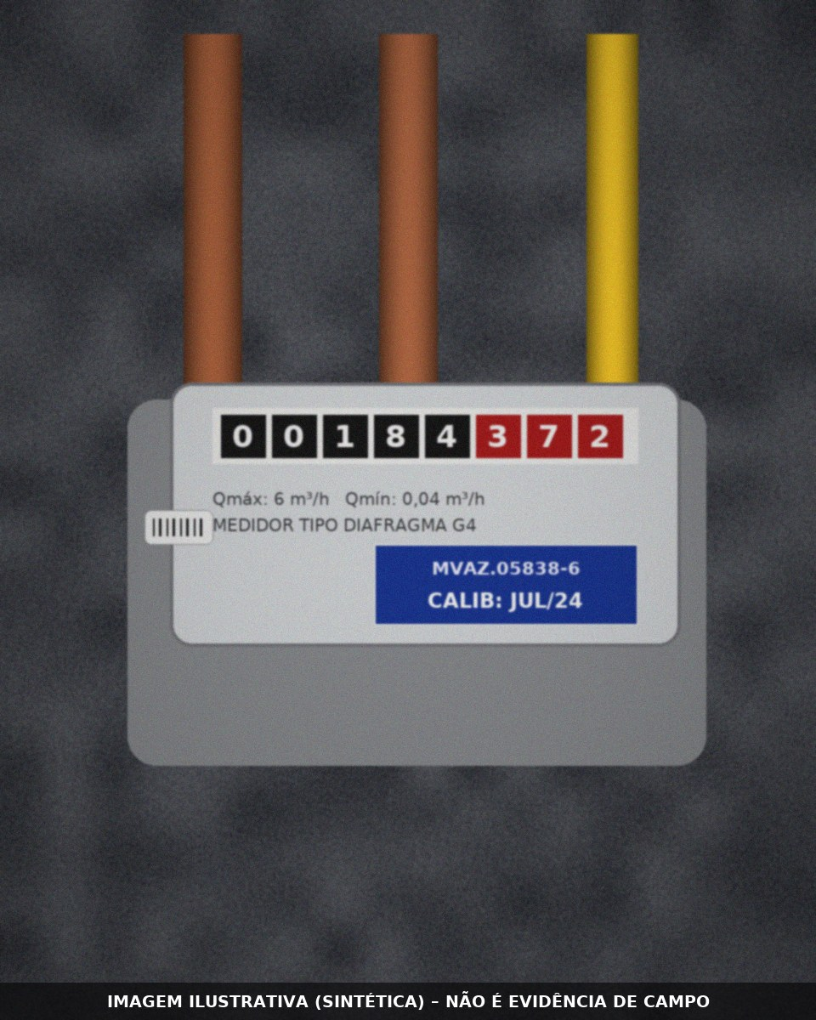  Foto 2: Condições gerais – Cabo de Santo Agostinho
  Foto 3: Condições gerais – Cabo de Santo Agostinho | 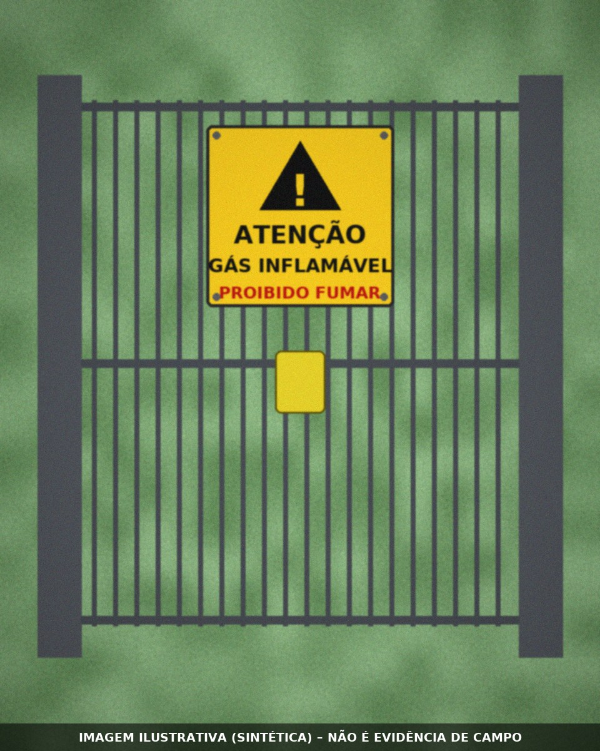  Foto 4: Condições gerais – Jaboatão dos Guararapes
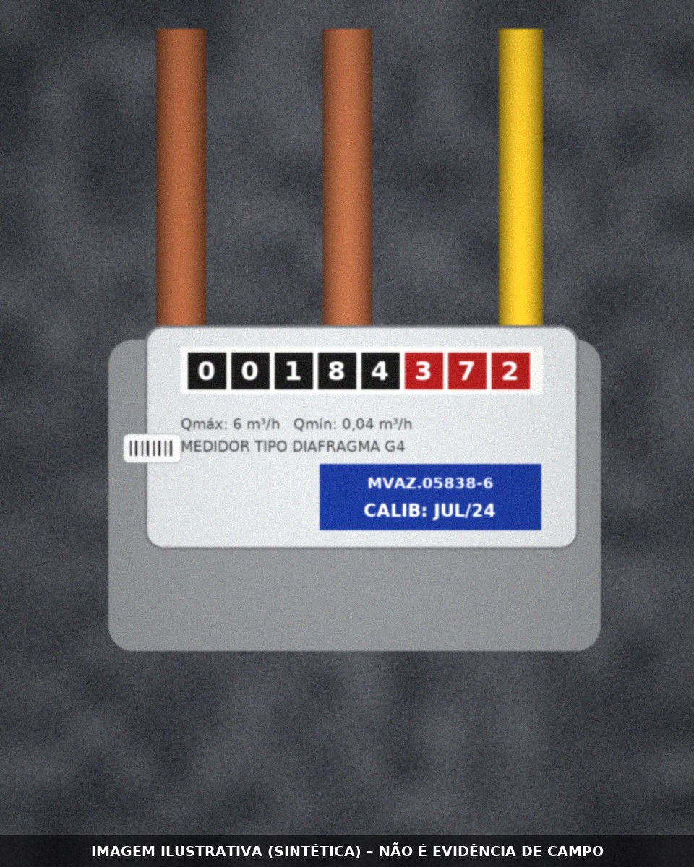  Foto 5: Condições gerais – Jaboatão dos Guararapes |   Foto 6: Condições gerais – Jaboatão dos Guararapes

APÊNDICE 2 - ANÁLISE DAS FISCALIZAÇÕES
Com o intuito de aprimorar a ação regulatória e a efetividade dos serviços públicos prestados pela concessionária, apresentamos a evolução das fiscalizações do período e o acompanhamento das não conformidades.
Em 2026, até o momento, foram realizadas 530 fiscalizações em 27 municípios (138,0% da meta anual de 384). Foram detectadas 27 não conformidades, das quais 12 permanecem pendentes.
Tabela A - Fiscalizações por segmento e mês
Segmento | JAN | FEV | MAR | ABR | MAI | JUN | JUL | AGO | SET | OUT | NOV | DEZ | TOTAL | %
Comercial | 6 | 9 | 3 | 5 | 16 | 14 | 3 | 22 | 3 | 0 | 0 | 0 | 81 | 15,28
ERP / CR | 0 | 0 | 0 | 2 | 8 | 7 | 0 | 0 | 1 | 0 | 0 | 0 | 18 | 3,40
ETC | 0 | 0 | 0 | 0 | 0 | 0 | 0 | 0 | 2 | 0 | 0 | 0 | 2 | 0,38
GNV | 0 | 0 | 2 | 4 | 12 | 11 | 0 | 0 | 2 | 0 | 0 | 0 | 31 | 5,85
Industrial | 0 | 0 | 4 | 4 | 12 | 17 | 0 | 0 | 5 | 0 | 0 | 0 | 42 | 7,92
Residencial | 62 | 29 | 80 | 114 | 35 | 0 | 19 | 14 | 3 | 0 | 0 | 0 | 356 | 67,17
Total | 68 | 38 | 89 | 129 | 83 | 49 | 22 | 36 | 16 | 0 | 0 | 0 | 530 | 100,00
Tabela B - Fiscalizações por município e mês
Município | JAN | FEV | MAR | ABR | MAI | JUN | JUL | AGO | SET | OUT | NOV | DEZ | TOTAL
Paulista | 0 | 0 | 0 | 120 | 0 | 0 | 0 | 0 | 0 | 0 | 0 | 0 | 120
Recife | 0 | 26 | 11 | 0 | 0 | 0 | 22 | 36 | 5 | 0 | 0 | 0 | 100
Jaboatão dos Guararapes | 2 | 0 | 78 | 0 | 0 | 0 | 0 | 0 | 0 | 0 | 0 | 0 | 80
Cabo de Santo Agostinho | 66 | 0 | 0 | 0 | 0 | 0 | 0 | 0 | 0 | 0 | 0 | 0 | 66
Camaragibe | 0 | 0 | 0 | 0 | 36 | 0 | 0 | 0 | 0 | 0 | 0 | 0 | 36
Vitória de Santo Antão | 0 | 0 | 0 | 0 | 19 | 0 | 0 | 0 | 0 | 0 | 0 | 0 | 19
Ipojuca | 0 | 0 | 0 | 0 | 0 | 15 | 0 | 0 | 0 | 0 | 0 | 0 | 15
Caruaru | 0 | 0 | 0 | 0 | 14 | 0 | 0 | 0 | 0 | 0 | 0 | 0 | 14
Olinda | 0 | 12 | 0 | 0 | 0 | 0 | 0 | 0 | 0 | 0 | 0 | 0 | 12
Goiana | 0 | 0 | 0 | 0 | 0 | 9 | 0 | 0 | 0 | 0 | 0 | 0 | 9
Belo Jardim | 0 | 0 | 0 | 0 | 0 | 8 | 0 | 0 | 0 | 0 | 0 | 0 | 8
Igarassu | 0 | 0 | 0 | 0 | 0 | 7 | 0 | 0 | 0 | 0 | 0 | 0 | 7
Petrolina | 0 | 0 | 0 | 0 | 0 | 0 | 0 | 0 | 5 | 0 | 0 | 0 | 5
Moreno | 0 | 0 | 0 | 0 | 4 | 0 | 0 | 0 | 0 | 0 | 0 | 0 | 4
Carpina | 0 | 0 | 0 | 4 | 0 | 0 | 0 | 0 | 0 | 0 | 0 | 0 | 4
Garanhuns | 0 | 0 | 0 | 0 | 0 | 0 | 0 | 0 | 4 | 0 | 0 | 0 | 4
Nazaré da Mata | 0 | 0 | 0 | 4 | 0 | 0 | 0 | 0 | 0 | 0 | 0 | 0 | 4
Abreu e Lima | 0 | 0 | 0 | 0 | 0 | 3 | 0 | 0 | 0 | 0 | 0 | 0 | 3
Gravatá | 0 | 0 | 0 | 0 | 3 | 0 | 0 | 0 | 0 | 0 | 0 | 0 | 3
São Lourenço da Mata | 0 | 0 | 0 | 0 | 3 | 0 | 0 | 0 | 0 | 0 | 0 | 0 | 3
Itapissuma | 0 | 0 | 0 | 0 | 0 | 3 | 0 | 0 | 0 | 0 | 0 | 0 | 3
Pombos | 0 | 0 | 0 | 0 | 3 | 0 | 0 | 0 | 0 | 0 | 0 | 0 | 3
Tacaimbó | 0 | 0 | 0 | 0 | 0 | 2 | 0 | 0 | 0 | 0 | 0 | 0 | 2
Trindade | 0 | 0 | 0 | 0 | 0 | 0 | 0 | 0 | 2 | 0 | 0 | 0 | 2
São Caetano | 0 | 0 | 0 | 0 | 0 | 2 | 0 | 0 | 0 | 0 | 0 | 0 | 2
Glória do Goitá | 0 | 0 | 0 | 0 | 1 | 0 | 0 | 0 | 0 | 0 | 0 | 0 | 1
Paudalho | 0 | 0 | 0 | 1 | 0 | 0 | 0 | 0 | 0 | 0 | 0 | 0 | 1
Total | 68 | 38 | 89 | 129 | 83 | 49 | 22 | 36 | 16 | 0 | 0 | 0 | 530
Gráfico 01 - Quantitativo de fiscalizações por mês
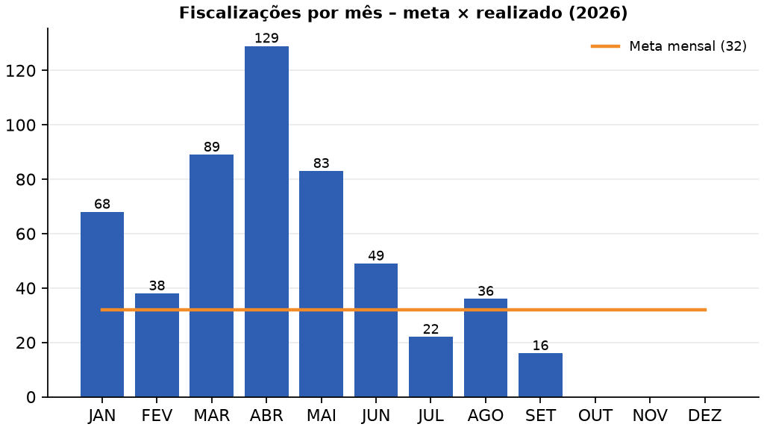
Gráfico 02 - Evolução acumulada das fiscalizações
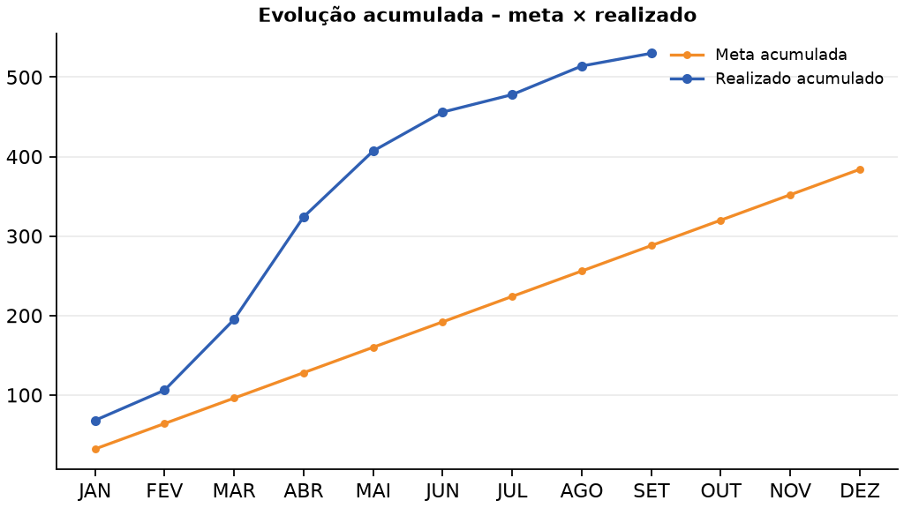
Tabela C - Dias utilizados e média de fiscalizações por dia
 | JAN | FEV | MAR | ABR | MAI | JUN | JUL | AGO | SET | OUT | NOV | DEZ
Dias usados | 3 | 3 | 4 | 4 | 4 | 4 | 2 | 4 | 4 | 0 | 0 | 0
Fiscalizações | 68 | 38 | 89 | 129 | 83 | 49 | 22 | 36 | 16 | 0 | 0 | 0
Fiscs / dia | 22,67 | 12,67 | 22,25 | 32,25 | 20,75 | 12,25 | 11 | 9 | 4
Tabela D - Acompanhamento das não conformidades
 | JAN | FEV | MAR | ABR | MAI | JUN | JUL | AGO | SET | OUT | NOV | DEZ
NC detectadas | 2 | 12 | 4 | 1 | 3 | 3 | 0 | 0 | 2
Saldo mês anterior | 0 | 2 | 12 | 4 | 5 | 7 | 10 | 10 | 10
Subtotal | 2 | 14 | 16 | 5 | 8 | 10 | 10 | 10 | 12
NC sanadas | 0 | 2 | 12 | 0 | 1 | 0 | 0 | 0 | 0
Saldo pendente | 2 | 12 | 4 | 5 | 7 | 10 | 10 | 10 | 12
Gráfico 03 - Acompanhamento mensal das não conformidades
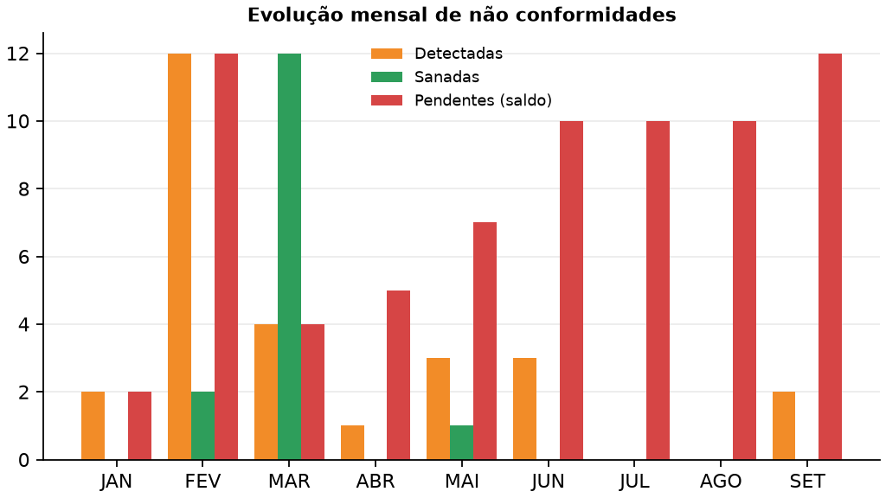
Tabela E - Não conformidades mais frequentes
Não conformidade | Frequência | %
Ausência de Placa de identificação / segurança | 7 | 25,93
Lacre da válvula de bloqueio a montante violado | 3 | 11,11
Portão da estação desafixado | 3 | 11,11
Ausência de Etiqueta de calibração do medidor | 2 | 7,41
Placa de identificação / segurança ilegível | 2 | 7,41
PSV com etiqueta de calibração vencida | 2 | 7,41
Etiqueta de calibração com data incompleta | 1 | 3,70
Entulho obstruindo o acesso | 1 | 3,70
Cadeado oxidado impedindo a abertura da porta | 1 | 3,70
MVAZ com etiqueta de calibração ilegível | 1 | 3,70
PSV sem etiqueta de calibração | 1 | 3,70
Quadro de medidores com a base oxidada | 1 | 3,70
Quadro de medidores com a porta oxidada | 1 | 3,70
Vazamento de gás | 1 | 3,70
Total | 27 | 100,00

Recife, data da assinatura eletrônica.
Argemiro
Analista de Regulação e Fiscalização
Matrícula ____________

